MODELAGEM DE INFORMAÇÕES PARA O SUPORTE DE DESENVOLVIMENTO DE PRODUTOS – MISDP
B. A. M. Santos, C. A. Costa , G. F. Rechden, M. A. Luciano
Departamento de Engenharia Mecânica
Universidade de Caxias do Sul
Rua Francisco Getúlio Vargas, 1130, Caxias do Sul RS
CEP: 95001-970 Cx. Postal: 1352.

Palavras-chave: Comunicação, IDEF0, UML, estrutura de informações.

RESUMO

As empresas “modernas” estão, cada vez mais, procurando melhorias para manterem-se atualizadas e competitivas dentro de seu mercado de atuação. Isto faz com que passem a se preocupar com fatores que, anos atrás, não eram levados em conta, como o prazo, o preço e a qualidade, que se mostram, hoje, as maiores dificuldades enfrentadas. Uma das alternativas, para a obtenção de melhores prazos, preços e qualidade, é entender de que modo as informações circulam, como elas são capturadas e compartilhadas e quais são as estruturas destas informações, melhorando a comunicação entre os diversos setores da empresa.
A modelagem do fluxo de informações é utilizada para que se consiga melhorar os processos envolvidos nas empresas, uma vez que permite um melhor entendimento de como tais processos realmente ocorrem. Esta modelagem pode ser feita com auxílio de mecanismos formais, como o IDEF0 (Integration Definition for Function Modeling), o qual é utilizado para analisar as funções e informações envolvidas em uma atividade, bem como registrar os mecanismos (meios) pelos quais estas informações estão sendo transformadas. Utilizando o IDEF0, é possível visualizar “como o processo realmente é” e propor futuramente “como este deve ser”.
Enquanto o IDEF0 está focado com a modelagem funcional das atividades existe também a necessidade de modelar as estruturas de informações que irão apoiar este fluxo (figura 1). Para tanto, pode-se utilizar da UML (Unified Modeling Language) – Linguagem de Modelagem Unificada – como uma notação padrão para modelagem orientada a objetos que auxilia na análise, projeto e representação de sistemas de informação. Através desta notação, que dispõe de diversos tipos de diagramas, um sistema pode ser modelado com consistência e, consequentemente, pode ser compreendido por profissionais de outras áreas.

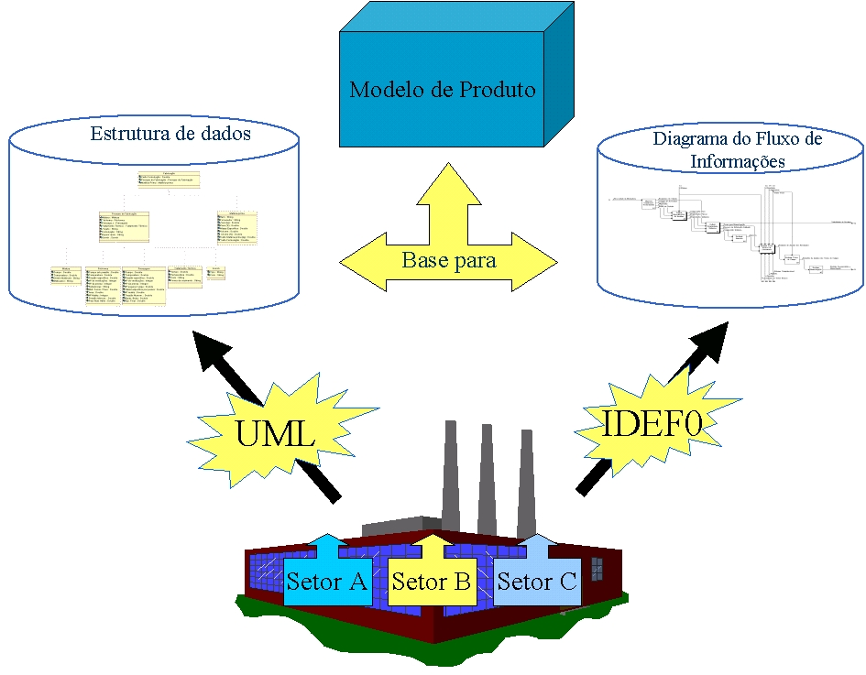
Figura 1 – Relação entre UML e IDEF0

Está sendo realizado um trabalho de pesquisa, em uma empresa fabricante de autopeças, especificamente materiais de atrito para sistema de freios, onde vários setores relacionados com o desenvolvimento do produto estão sendo entrevistados, para que se possa entender quais os tipos de informações estes setores necessitam para desempenhar suas atividades. O desenvolvimento de material de atrito é totalmente empírico. Uma vez determinados os requisitos de projeto, inicia-se o ciclo de desenvolvimento através do estabelecimento de uma fórmula química, fabricação de um lote piloto e testes do material de atrito. Os resultados obtidos através dos testes permitem verificar se o material atende ou não os requisitos, em caso positivo o processo de desenvolvimento parte para a etapa seguinte, em caso negativo, é gerada uma nova formulação até que se consiga atingir os requisitos estabelecidos.
Compreendido o ciclo de desenvolvimento, foi inicialmente realizada a modelagem do fluxo de informações, com a ferramenta IDEF0, para que fossem demonstradas e entendidas quais eram as informações que estes setores necessitavam e como elas estavam relacionadas. Logo após, foram estabelecidos quais seriam as estruturas destas informações, com o auxílio da ferramenta UML, para que as atividades pudessem ser realizadas e que as informações pudessem ser armazenadas e posteriormente reutilizadas.
Com este trabalho pode-se perceber que durante o processo de desenvolvimento de produtos é gerada uma grande quantidade de informações que acabam ficando “perdidas” dentro da empresa dificultando sua reutilização. Através da ferramenta IDEF0 pode-se verificar de que forma estas informações estão sendo geradas e quem as necessita; demonstrando de que forma a empresa realmente está trabalhando e em que processos esta perde mais tempo. Além disso, com o auxílio da Tecnologia Orientada a Objetos, está sendo criada uma estrutura de informações consistente para que qualquer sistema de setores relacionados ao desenvolvimento do produto possam ter acesso a essas informações e suas possíveis alterações dinamizando e integrando o processo.
A facilidade na troca de informações é um fator indispensável dentro da empresa. Utilizando-se de mecanismos formais para otimizar a troca de informações, consegue-se melhorar e formalizar a comunicação entre os setores da empresa, tornando as informações estruturadas e facilmente disponíveis, economizando-se assim, tempo.
Com o início de pesquisas em novas áreas, nota-se que diversificados ramos da indústria possuem as mesmas carências, cada qual necessitando de melhorias e tecnologias especificas.
Agradecimentos: à Universidade de Caxias do Sul (UCS), à Fundação de Amparo a Pesquisa do Estado do Rio Grande do Sul (FAPERGS), ao Conselho Nacional de Pesquisa (CNPq) pelos apoios financeiros. À FRAS-LE SA pelo seu apoio para a realização deste trabalho.
REFERÊNCIAS BIBLIOGRÁFICAS:
NIST (National Institute of Standards and Technology) – Draft Federal Information Processing Standards Publication 183. Integration Definition for Function Modeling (IDEF0). Gaithersburg, MD USA, 1993.
Barros, P. Linguagem de Modelagem Unificada. Disponível em:<http://www.uml.com.br>. Acesso em: março de 2002.
Fowler, M.e Scott, K; trad. Pezerico, V. e Price, C.T, UML Essencial: um breve guia para a linguagem-padrão de modelagem de objetos, 2ª edição, Bookman, Porto Alegre, 2000.

